№ 223 24 января 2021 года Издается с декабря 2005 года
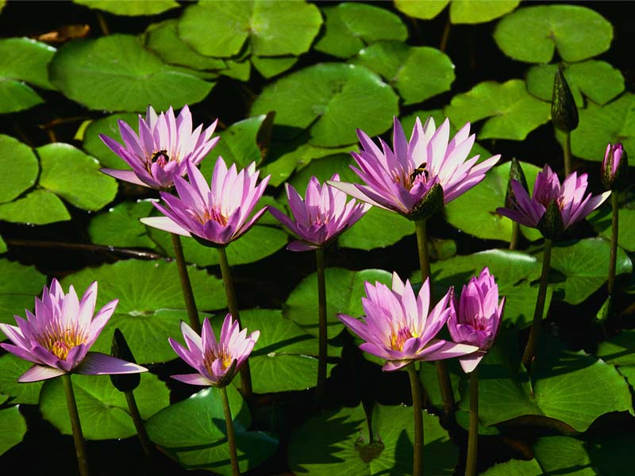
« ВОЛЧАНСКИЙ ВЕСТНИК »

Периодическое печатное издание Совета депутатов и администрации муниципального образования
Волчанского сельсовета Доволенского района Новосибирской области

АДМИНИСТРАЦИЯ ВОЛЧАНСКОГО СЕЛЬСОВЕТА
ДОВОЛЕНСКОГО РАЙОНА НОВОСИБИРСКОЙ ОБЛАСТИ

ПОСТАНОВЛЕНИЕ

11.01.2022 № 1
с. Волчанка

Об утверждении Плана мероприятий по обеспечению безопасности людей
на водных объектах в 2022 году

В соответствии с пунктом 24 части 1 статьи 15 Федерального закона от 06.10.2003 №131-ФЗ «Об общих принципах организации местного самоуправления в Российской Федерации», постановлением Правительства Новосибирской области от 10.11.2014 № 445-п «Об утверждении Правил охраны жизни людей на водных объектах в Новосибирской области» и в целях улучшения профилактической и организационной работы по обеспечению безопасности людей на водных объектах Волчанского сельсовета, администрация Волчанского сельсовета Доволенского района Новосибирской области
ПОСТАНОВЛЯЕТ:
1.Утвердить прилагаемый План мероприятий по обеспечению безопасности людей на водных объектах на территории Волчанского сельсовета в 2022 году. (Приложение 1)
2.Утвердить Реестр пляжей и мест массового (неорганизованного) отдыха людей на водных объектах Волчанского сельсовета Доволенского района Новосибирской области по состоянию на 01 января 2022 года. (Приложение 2)
3. Утвердить Реестр мест массового выезда автомобильного транспорта и выхода людей на лед на водных объектах Волчанского сельсовета Доволенского района Новосибирской области по состоянию на 01 января 2022 года. (Приложение 3)
4. Опубликовать настоящее постановление в периодическом печатном издании «Волчанский вестник» и разместить на официальном сайте администрации Волчанского сельсовета Доволенского района Новосибирской области в сети «Интернет».
5. Контроль за исполнением постановления возложить на заместителя главы администрации, руководителя постоянно действующего органа
управления специально уполномоченного на решение задач в области защиты населения и территорий от чрезвычайных ситуаций Дурицина В.И.

Глава Волчанского сельсовета
Доволенского района Новосибирской области Е.Д. Крикунова

ПРИЛОЖЕНИЕ 1
к постановлению администрации
Волчанского сельсовета
Доволенского района
Новосибирской области
от 11.01.2022 года № 1

ПЛАН
мероприятий по обеспечению безопасности людей на водных объектах на территории Волчанского сельсовета Доволенского района Новосибирской области в 2022 году.

№  п/п | Мероприятия | Время  проведения | Исполнитель | Кто осуществляет контроль
1. | Организация и проведение акции «Безопасный лед» в осенне-зимний период | Январь-март, ноябрь-декабрь | Директор школы, директор СДК, директор МУП ПХ «Волчанское»,  руководитель органа ЧС администрации | Глава администрации
2. | Осуществление комплекса мероприятий, направленных на недопущение массового выхода людей и выезда автомобильного транспорта на лед в необорудованных местах на водных объектах (установка запрещающих знаков и информационных щитов) | Январь-апрель, ноябрь-декабрь | Директор МУП ПХ «Волчанское»,  руководитель органа ЧС администрации | Глава администрации
3. | Организация и проведение месячника безопасности людей на водных объектах муниципального образования в осенне - зимний период | Январь-март, ноябрь-декабрь | Директор МУП ПХ «Волчанское»,  руководитель органа ЧС администрации | Глава администрации
4. | Организация и проведение комплекса необходимых профилактических мероприятий, направленных на обеспечение безопасности людей на водных объектах во время прохождения весеннего паводка | март-май | Директор школы, директор СДК, директор МУП ПХ «Волчанское»,  руководитель органа ЧС администрации | Глава администрации,
5. | Организация обучения детей плаванию в МКОУ Волчанская СОШ | Июнь-июль | Учителя ОБЖ, физкультуры | Директор школы
6. | Проведение разъяснительной работы с детьми «О правилах поведения на воде и соблюдении мер предосторожности» | В течение года | Учителя ОБЖ, физкультуры, зав. детским садом | Директор школы
7. | Организация и проведение месячника безопасности людей на водных объектах в период купального сезона | Май-сентябрь | Учителя ОБЖ, физкультуры,  директор СДК, директор МУП ПХ «Волчанское»,  руководитель органа ЧС администрации | Глава администрации,  директор школы
8. | Организация проведения профилактических мероприятий по предупреждению гибели людей на воде | В течение года | Директор школы,  директор СДК,  руководитель органа ЧС администрации | Глава администрации
9. | Обеспечение мер безопасности в местах неорганизованного отдыха населения на воде (установка предупреждающих знаков, знаков безопасности и информационных щитов о запрещении купания) | май-сентябрь | Директор МУП ПХ «Волчанское»,  руководитель органа ЧС администрации | Глава администрации
10. | Уточнение плана мероприятий по обеспечению безопасности людей на водных объектах | январь (ежегодно) | Зам. главы администрации, руководитель органа ЧС | Председатель КЧС и ПБ района
11. | Анализ происшествий и несчастных случаев на водных объектах и принятие оперативных мер по их предупреждению | апрель-сентябрь | Зам. главы администрации, руководитель органа ЧС | Председатель КЧС и ПБ района
12. | Активизация работы по привлечению общественности к предупреждению несчастных случаев на воде | в течение года | Специалисты администрации Волчанского сельсовета | Глава администрации

РЕЕСТР
пляжей и мест массового (неорганизованного) отдыха людей
на водных объектах Волчанского сельсовета Доволенского района Новосибирской области
по состоянию на 1 января 2022 года

А. Пляжи
№№  п/п | Наименование муниципального района, населённого пункта | Наименование водного объекта | Место организован-ного отдыха (пляж) | Количество отдыхающих  в сутки  (чел.) |  | Организация (подразделение) по подготовке матросов-спасателей | Примечание
1. | Пляжей на территории Волчанского сельсовета Доволенского района нет
Б. Места массового (неорганизованного) отдыха людей
№№  п/п | Наименование муниципального района, населённого пункта  (места неорганизованного отдыха) | Наименование водного объекта | Место неорганизованного отдыха |  | Количество отдыхающих  (чел.) | Организация (подразделение) по подготовке матросов-спасателей | Примечание
 | Мест массового (неорганизованного) отдыха людей на воде на территории Волчанского сельсовета Доволенского района нет

Примечания:
1. МОО – место организованного отдыха людей на воде (пляж).
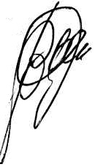
2. МНО – место массового (неорганизованного) отдыха людей на воде.

УТВЕРЖДЕН
постановлением Администрации
Волчанского сельсовета
от 11.01.2022 № 1

РЕЕСТР
мест массового выезда автомобильного транспорта и выхода людей на лед
на водных объектах Волчанского сельсовета Доволенского района Новосибирской области
по состоянию на 1 января 2022 года

№№  п/п | Наименование городского округа  (муниципального района), населенного пункта, удаление от населенного пункта (м) | Наименование водного объекта | Количество  автомобильного  транспорта  (за день) | Примерное  количество людей  (выход в течение дня) | Примечание
1. | мест массового выезда автомобильного транспорта и выхода людей на лед  на водных объектах Волчанского сельсовета Доволенского района нет

АДМИНИСТРАЦИЯ ВОЛЧАНСКОГО СЕЛЬСОВЕТА
ДОВОЛЕНСКОГО РАЙОНА НОВОСИБИРСКОЙ ОБЛАСТИ

ПОСТАНОВЛЕНИЕ

24.01.2022 № 2
с. Волчанка

Об утверждении плана правотворческой деятельности
администрации Волчанского сельсовета Доволенского района Новосибирской области на 2022 год

В соответствии с Федеральным законом от 28.06.2014 года № 172-ФЗ « О стратегическом планировании в Российской Федерации», Федеральным законом от 06.10.2003 года № 131-ФЗ «Об общих принципах организации местного самоуправления в Российской Федерации», Уставом сельского поселения Волчанского сельсовета Доволенского муниципального района Новосибирской области, администрация Волчанского сельсовета Доволенского района Новосибирской области
ПОСТАНОВЛЯЕТ:
1. Утвердить План правотворческой деятельности администрации Волчанского сельсовета Доволенского района Новосибирской области на 2022 год.
2. Опубликовать данное постановление в периодическом печатном издании «Волчанский вестник» и разместить на официальном сайте администрации Волчанского сельсовета Доволенского района Новосибирской области в сети «Интернет».
3. Контроль исполнения оставляю за собой.

Глава Волчанского сельсовета
Доволенского района Новосибирской области Е.Д. Крикунова

УТВЕРЖДЕН
постановлением администрации
Волчанского сельсовета
от 24.01.2022 № 2

ПЛАН
правотворческой деятельности администрации Волчанского сельсовета
Доволенского района Новосибирской области на 2022 год

1. Разработка проектов нормативных правовых актов и их утверждение по вопросам местного значения поселения. (в течение года)
2. Приведение НПА в соответствие с внесенными изменениями в федеральные законы и законы Новосибирской области. (в течение года)
3. Подготовка проекта бюджета Волчанского сельсовета Доволенского района Новосибирской области на 2023 год и плановые периоды, прогноза СЭР Волчанского сельсовета. (июль 2022 года)
4. О введении временного ограничения движения транспортных средств на автомобильных дорогах поселения, относящихся к муниципальной собственности и внутрихозяйственным дорогам по дорожно-климатическим условиям. (апрель, май 2022 года)
5. Принятие НПА о мерах по предотвращению и ликвидации чрезвычайных ситуаций в период весеннего половодья 2022 года на территории муниципального образования. (апрель, май 2022 года)
6. О принятии НПА по безопасности на водных объектах муниципального образования в 2022 году. (январь, май 2022 года)
7. О принятии НПА по пожарной безопасности на территории Волчанского сельсовета, а также по предотвращению лесных и ландшафтных пожаров в 2022 году. (май, сентябрь 2022 года)
8. Разработка, внесение изменений и дополнений, принятие нормативно правовых актов в соответствии с Федеральным законом № 44-ФЗ от 05.04.2013 «О контрактной системе в сфере закупок товаров, работ, услуг для обеспечения государственных и муниципальных нужд. (по мере необходимости)
9. Разработка и принятие нормативно правовых актов при осуществлении муниципального контроля (№ 248-ФЗ от 31.07.2020 года). (в течение года)
10. Внесение изменений и дополнений в нормативно правовые акты в соответствии с действующим законодательством по вопросам о противодействии коррупции. (в течение года)
11. Разработка и принятие МПА, внесение изменений в муниципальные правовые акты для реализации подпункта 3 пункта 2 статьи 39.36-1 Земельного кодекса. (первое полугодие 2022 года)
12. Разработка и утверждение административных регламентов предоставления муниципальных услуг, проведение экспертизы проектов (постановление Правительства РФ от 20.07.2021 № 1228 пункт 3.) (в течение года)
13. Разработка и внесение изменений в муниципальные правовые акты, направленные на реализацию Постановления Правительства Российской Федерации от 18.09.2020 № 1492 «Об общих требованиях к нормативным правовым актам, муниципальным правовым актам, регулирующим предоставление субсидий, в том числе грантов в форме субсидий, юридическим лицам, индивидуальным предпринимателям, а также физическим лицам - производителям товаров, работ, услуг». (1 квартал 2022 года)
14. Разработка и внесение изменений в муниципальные правовые акты, направленные на реализацию Постановления Правительства Российской Федерации от 29.12.2020 № 2352 «О внесении изменений в постановление Правительства Российской Федерации от 26 декабря 2005 г. N 806 «Об утверждении Правил разработки прогнозного плана (программы) приватизации федерального имущества и внесении изменений в Правила подготовки и принятия решений об условиях приватизации федерального имущества». (в течение года)
15. Разработка, рассмотрение, утверждение (одобрение) и реализация документов стратегического планирования по вопросам, отнесенным к полномочиям органов местного самоуправления. (в течение года)
16. Предоставление проектов муниципальных правовых актов Совета депутатов и администрации поселения в прокуратуру Доволенского района. (в течение года)

Редакционный совет: Адрес: Тираж: 50 экземпляров
Дурицин В.И. 632453 Новосибирская обл.
Крикуненко Н.Н. Доволенский р-н, с. Волчанка
Вовкудан О.И. ул. Центральная, 1

Соучредители: Администрация муниципального образования Волчанского сельсовета, Совет депутатов Волчанского сельсовета

